РУКОВОДСТВО

по ремонту наручных электронных часов (ЧНЭ)

“ЭЛЕКТРОНИКА Б6.0З”

С О Д Е Р Ж А Н И Е

Стр.

1. Общая часть 4

2. Состав контрольно-измерительного оборудования и оснастки 8

3. Возможные неисправности, причины и методы их устранения 9

4. Порядок разборки и сборки часов 10

5. Порядок проверки годности элементов питания и их замены 12

6. Порядок проведения работ по замене деталей корпуса 13

7. Порядок проверки функционирования электронного блока 14

8. Установка точного времени на часах 19

9. Меры предосторожности и безопасности 20

10. Дополнение к руководству 20

Руководство по ремонту наручных электронных часов “Электроника Б6-0З” составлено на основе действующей технической документации завода-изготовителя и технических условий на часы 11М0.081.01З ТУ.

Руководство предназначено для проведения гарантийного и послегарантийного обслуживания и ремонта ЧНЭ в условиях специализированной мастерской, оснащенной необходимой контрольно-измерительной аппаратурой, специальной оснасткой и инструментом.

Работу по гарантийному и послегарантийному ремонтам наручных электронных часов Б6.0З должны выполнять специалисты, прошедшие специальное обучение и имеющие удостоверение на право выполнения работ по анализу и устранению дефектов ЧНЭ, твёрдо и чётко знающие все положения паспорта на ЧНЭ и данного руководства. При составлении руководства использован опыт ремонта и обслуживания ЧНЭ Б6.0З в мастерской отдела гарантийного обслуживания и ремонта бытовой радиоэлектронной аппаратуры завода при НИИ “Пульсар”.

# 1. ОБЩАЯ ЧАСТЬ

Часы Б6.0З являются электронным прибором точного времени, предназначенным для показаний текущего времени. Основным узлом ЧНЭ является микроминиатюрное счётно-решающее устройство на основе большой интегральной схемы, точность хода ЧНЭ ± 0,5 секунд в сутки обеспечивает кварцевый генератор.

В основу работы электронных наручных часов положен принцип счёта импульсов электрических колебаний, вырабатываемых генератором. Генератор вырабатывает импульсы с частотой 32768 Гц.

В часах применена система индикации: цифровое табло на светоизлучающих диодах для считывания показаний текущего времени в любое время суток без постороннего источника света. На экране цифрового табло, выполненного в виде 7-сегментных цифр, можно наблюдать информацию о текущем времени (в часах, минутах и секундах), а также дней недели и числа месяца.

Во избежание повреждений часы нельзя погружать в воду, помещать рядом с агрессивными средствами (кислотами, щёлочами и т.п.), подвергать воздействие механических нагрузок, ударов, а также высоких (выше 40°С) и низких (ниже 10°С) температур и магнитных полей.

При включении индикации (нажатии кнопок) ток потребления ЧНЭ резко возрастает. Частый перевод показаний, длительное пользование секундомером или календарём приводит к преждевременному разряду элементов питания и необходимости их замены.

1.1. Особенности конструкции ЧНЭ Б6.0З

Основным конструктивным элементом часов является электронный блок (рис. 1), который может функционировать автономно (вне корпуса часов) при подаче напряжения питания.

Величина напряжения питания 3,0 В.

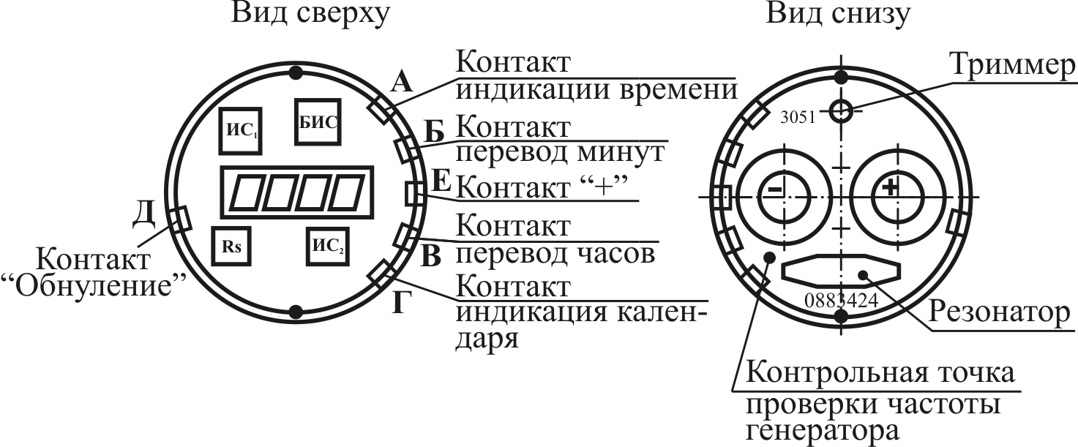

Рис. 1. Внешний вид блока электронного

Основой блока электронного является трёхслойная керамическая плата, на которой размещены все узлы и элементы, составляющие схему часов.

Плата крепится в двух точках к пластмассовому вкладышу, воспринимающему механические нагрузки.

На лицевой стороне блока размещены: большая интегральная схема, две интегральные схемы, схема резистивной сборки, четыре светодиода, прикрытых сверху пластмассовой линзой. По периферии платы впаяны 6 контактов управления.

На обратной стороне блока имеются: кварцевый резонатор, конденсатор постоянной ёмкости и подстроечный конденсатор, с помощью которого осуществляется регулировка частоты генератора.

С этой же стороны имеются два “колодца” во вкладыше для размещения элементов питания, которые крепятся специальной контактной пружиной.

Все соединения выводов микросхем и светодиодов с платой осуществляются ультразвуковой микросваркой. Поэтому ремонт блока, связанный с заменой микросхем, светодиодов или восстановлением нарушенных контактов, может осуществляться только в условиях завода-изготовителя.

1.1.1. Назначение отдельных элементов конструкции

‑ Большая интегральная схема (БИС) – осуществляет все логические функции счёта текущего времени и формирования выходного сигнала на информационное табло. Кроме того, первый инвертор БИСа входит в схему генератора, вырабатывающего выходной сигнал частотой 32768 Гц.

‑ Интегральные схемы ИС1 и ИС2 служат для усиления выходного сигнала БИСа, необходимого для свечения цифровых индикаторов.

‑ Резистивная сборка – входит в схему генератора.

‑ Кварцевый резонатор – служит для стабилизации частоты генератора.

‑ Подстроечный конденсатор (триммер) – необходим для регулирования частоты генератора.

В часах применяются элементы питания типа ЭСЦГД-02А ФЮЗ.513.002 ТУ или аналогичные им *(UCAR “357”, Mallory WH-3,* др.).

Контакты управления служат для вызова информации, перевода минут, часов и т.д.

Контакт “+” соединён с корпусом ЧНЭ.

1.2. Основные параметры и характеристики ЧНЭ Б6.0З,

прошедших ремонт

Часы, отремонтированные в соответствии с настоящим руководством, должны удовлетворять следующим параметрам и характеристикам.

1.2.1. Часы должны функционировать (показывать по вызову время в часах, минутах, секундах, день недели, число месяца) в соответствии с таблицей 1.

Таблица 1

|  |  |  |  |  |
| --- | --- | --- | --- | --- |
| Показания времени | | | Показания календаря | |
| Часы | Минуты | Секунды | Дни недели | Числа месяцев |
| от 0 | от 00 | от 00 | от 1 | от 1 |
| до 23 | до 59 | до 59 | до 7 | до 31 |

Примечание: изменение показаний часов, минут, секунд, дня недели и числа месяца осуществляется с помощью кнопок перевода показаний.

1.2.2. Средний суточный ход часов должен быть не более ± 0,5 сек. при температуре окружающей среды +25°С ± 5°С.

1.2.3. Средний суточный ход часов, вызванный изменением температуры окружающего воздуха в пределах рабочих климатических условий от +10°С до +35°С не должен превышать:

а) при изменении температуры от +30 °С до +35°С – не более 1,5 сек.;

б) при изменении температуры от +20°С до +10°С – не более 1,5 сек.;

1.2.4. Часы должны иметь запас по регулировке среднего суточного хода не менее ± 1,2 сек.

1.2.5. Ток потребления должен быть не более указанного в таблице 2.

Таблица 2

|  |  |  |
| --- | --- | --- |
| Ток потребления | Норма | |
| не менее | не более |
| В режиме работы без индикации времени при напряжении 3 В (мкА) | ‑ | 12 |
| В режиме работы при одновременном свечении 16 сегментов при напряжении питания 2,7 В (мА) | 24 | 35 |

Примечание: параметры, указанные в п. 1.2.3 и 1.2.4 являются справочными.

# 2. СОСТАВ КОНТРОЛЬНО-ИЗМЕРИТЕЛЬНОГО ОБОРУДОВАНИЯ И ОСНАСТКИ НА ОДНО РАБОЧЕЕ МЕСТО, НЕОБХОДИМОГО ДЛЯ ПРОВЕДЕНИЯ РЕМОНТА ЧНЭ Б6.0З

|  |  |  |
| --- | --- | --- |
| 2.1. | Частотомер электронносчётный тип ЧЗ-34, ЧЗ-35 со сменным блоком измерения интервалов времени ЯЗЧ-45 | ‑ 1 шт. |
| 2.2. | Установка измерения и настройки частоты ЖКМ З.410.011 | ‑ 1 шт. |
| 2.3. | Тестер Ц4315 (или аналогичный) | ‑ 1 шт. |
| 2.4. | Микроскоп БМС-2 (или аналогичный) | ‑ 1 шт. |
| 2.5. | Устройство контактное ЖКМ З.605.019, (020) *(или аналогичное)* | ‑ 1 шт. |
| 2.6. | Браслет антистатический ЖКМ 4.833.000 | ‑ 1 шт. |
| 2.7. | Отвёртка для подстройки частоты ЖКМ 4.094.004 | ‑ 1 шт. |
| 2.8. | Устройство для снятия крышки ЖКМ 4.089.019 *(или аналогичное)* | ‑ 1 шт. |
| 2.9. | Пинцет медицинский *ПС 100×1,5* | ‑ 1 шт. |
| 2.10. | Хронометр (для выставления точного времени) | ‑ 1 шт. |

Примечание: Контрольно-измерительная аппаратура должна быть поверена, *согласно технических описаний на эти приборы.*

# 3. ВОЗМОЖНЫЕ НЕИСПРАВНОСТИ, ПРИЧИНЫ И МЕТОДЫ ИХ УСТРАНЕНИЯ

| Возможные неисправности | Причины неисправности | Методы неисправности |
| --- | --- | --- |
| 1) Отсутствие инфор-мации (нет свечения светоиндикаторных диодов) | 1. Разряд элементов питания | 1. Проверить или заменить элементы питания (см. раздел 5) |
| 2. Дефект блока | *2. Заменить блок (см. раздел 7)* |
| 2. Отсутствие индикации отдельных сегментов индикатора или беспоряд-очная индикация отдельных сегментов | 1. Дефект блока | 1. Заменить блок (см. раздел 7) | |
| 3. Сбой показаний дней недели, числа месяца, часов, минут и секунд при коррекции | 1. Дефект блока | 1. Заменить блок (см. раздел 7) | |
| 4. Сбой счёта секунд, минут, часов, дней недели, числа месяца | 1. Ненадёжный контакт элементов питания | 1. Проверить надёжность контактов элементов питания | |
| 2. Дефект блока | 2. Заменить блок (раздел 7) | |
| 5. Постоянная неуправляемая индикация времени или календаря или высвечивание отдельной цифры | 1. Дефект кнопок управления | 1. Проверить работу кнопок управления (см. раздел 6) | |
| 2. Дефект блока | 2. Заменить блок (раздел 7) | |
| 3. Разряд элементов питания | 3. Заменить элем. питания (см раздел 5) | |
| 6. Невозможность изменения показаний времени или календаря кнопками перевода | 1. Дефект кнопок управления | 1. Проверить работу кнопок управления | |
| 2. Дефект блока | 2. Заменить блок (см. раздел 7) | |
| 7. Отклонение суточного хода больше нормы | 1. Дефект блока | 1. Проверить или заменить блок (см. раздел 7) | |
| 2. Отклонение частоты генератора от номинальной | 2. Установить частоту генератора (см. раздел 7) | |
| 8. Постоянное обнуление секунд | 1. Дефект кнопки “Д” (обнуление) | 1. Заменить кнопку обнуления (см. раздел 6) | |
| 1.1. Подогнуть контакт “Д” блока | |
| 2. Дефект блока | 2. Проверить или заменить блок (см. раздел 7) | |
| 9. Западание или выпадание кнопки управления | 1. Дефект кнопок | 1. Заменить кнопку (см. раздел 6) |
| 10. Срыв резьбы на задней крышке часов или корпуса | 1. Дефект крышки или корпуса | 1. Заменить крышку или корпус (см. раздел 6) |
| 11. Дефект корпуса часов по внешнему виду | 1. Треснутое стекло, царапины и т.д. | 1. Заменить *или полировать* стекло (см. раздел 6) |

Примечание: Отказ элементов питания в период гарантийного срока не является причиной забракования часов.

# 4. ПОРЯДОК РАЗБОРКИ И СБОРКИ ЧАСОВ

4.1 Разборка часов

4.1.1. Вскрыть заднюю крышку часов при помощи приспособления ЖКМ 4.081.019.

4.1.2. Снять общий контакт с источников питания.

4.1.3. Извлечь из электронного блока источники питания.

4.1.4. Извлечь электронный блок из корпуса часов.

4.1.5. Извлечь рамку из корпуса часов.

4.2. Сборка часов

4.2.1. Установить в корпус рамку, совместив выступ на рамке с канавкой на внутренней поверхности корпуса.

4.2.2. Установить блок электронный в корпус, избегая перекосов его относительно корпуса. При совмещении выступа на блоке с канавкой на внутренней поверхности корпуса блок должен входить в корпус свободно, без заеданий и заклинивания. Обратить внимание на то, что контакт “Е” должен надёжно быть соединён с корпусом ЧНЭ.

4.2.3. Установить элементы питания, соблюдая полярность источников согласно раздела 5.

При неправильной установке элементов питания часы функционировать не будут.

4.2.4. Установить на блок общий контакт, соединяющий элементы питания.

4.2.5. Повернуть часы индикационным табло вверх и, слегка придерживая пальцем общий контакт, проверить функционирование часов при нажатии кнопок вызова индикации времени.

4.2.6. Вложить изоляционную прокладку в крышку часов, проверив при этом наличие уплотнительной резиновой прокладки в проточке крышки.

4.2.7. Завернуть крышку корпуса с помощью приспособления ЖКМ 4.081.019.

4.2.8. Проверить часы на функционирование с помощью оперативных кнопок и кнопок перевода.

4.2.9. Выставить точное время согласно раздела 8.

# 5. ПОРЯДОК ПРОВЕРКИ ГОДНОСТИ ЭЛЕМЕНТОВ ПИТАНИЯ И ИХ ЗАМЕНЫ

5.1. Разобрать часы согласно раздела 4, вынув только элементы питания.

5.2. Измерить напряжение источников питания под нагрузкой.

Измерение проводить по схеме рис. 2.

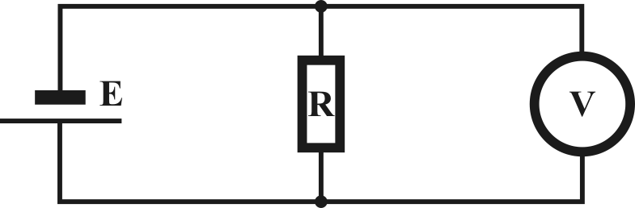

Рис. 2.

**E** – измеряемый источник питания

**R** – нагрузочное сопротивление 24 Ом ± 10%

**V** – вольтметр (Ц4315).

5.3. Если напряжение источников менее 1,2 В, произвести их замену на новые, поместив их в “колодцы” электронного блока, соблюдая полярность, указанную на рис. 3.

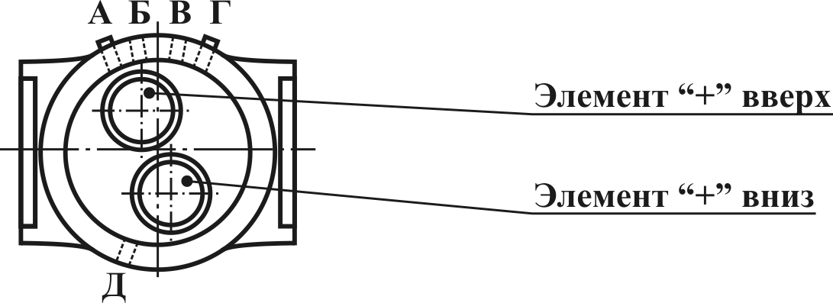

Рис. 3.

Примечание: допускается использование элементов питания, имеющих напряжение под нагрузкой не менее 1,2 В.

5.4. Собрать часы согласно раздела 4.

5.5. Произвести установку точного времени по хронометру, текущего числа и дня недели согласно раздела 8. Допускается установка точного времени по эталонным часам.

# 6. ПОРЯДОК ПРОВЕДЕНИЯ РАБОТ ПО ЗАМЕНЕ ДЕТАЛЕЙ КОРПУСА

6.1. Перед проведением работ по замене деталей корпуса, необходимо выполнить разборку *по разделу* 4.

6.2. Произвести проверку работы кнопок управления индикацией и кнопок переводов показаний часов. Перемещение кнопок должно быть плавным, без заеданий. Отпущенная после нажатия кнопка должна возвращаться в исходное положение. Величина рабочего хода кнопок управления и коррекции должна быть не менее 0,5 мм. Если эти условия не выполняются, требуется замена кнопки в сборе на новую.

Конструкция посадочного места в корпусе часов для кнопки в сборе (см. рис. 4) предусматривает простую операцию по её замене.

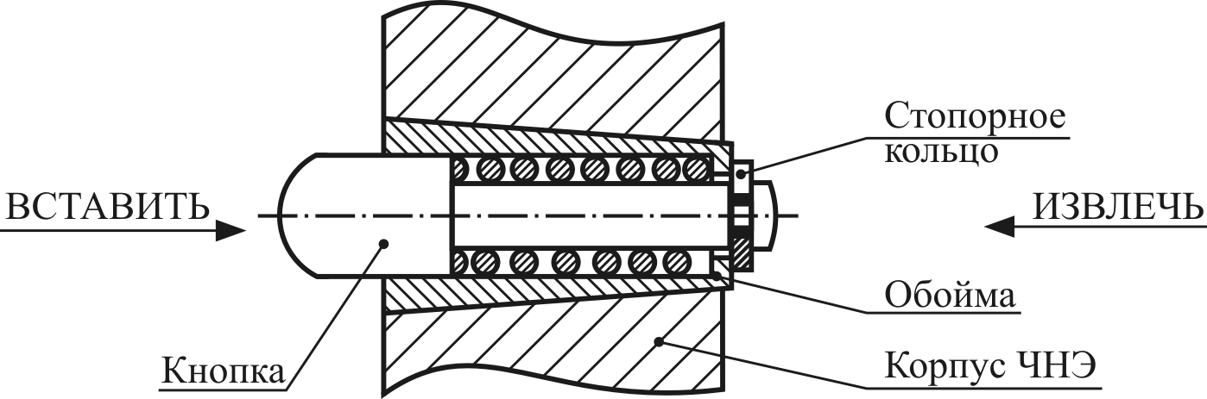

Рис. 4.

6.3. Для извлечения негодной кнопки необходимо через медную выколотку малого диаметра нанести лёгкий удар по обойме кнопки с внутренней стороны корпуса, после которого обойма вместе с кнопкой должна выйти из своего гнезда в корпусе.

6.4. Для установки новой кнопки в сборке необходимо вставить её в посадочное место корпуса и лёгким ударом через выколотку с внешней стороны корпуса осадить её в гнездо.

6.5. Для замены стекла корпуса ЧНЭ необходимо удалить дефектное стекло.

6.5.1. Очистить посадочное место корпуса от клея.

6.5.2. Нанести тонкий слой клея по контуру посадочного места в корпусе.

6.5.3. Приклеить новое стекло.

Примечание: 1.Допускается полировка стекло с помощью алмазной пасты. 2.Для замены стекло использовать клей на основе эпоксидной смолы.

# 7. ПОРЯДОК ПРОВЕРКИ ФУНКЦИОНИРОВАНИЯ ЭЛЕКТРОННОГО БЛОКА

7.1. Операции проверки функционирования блока электронного включает в себя контроль правильности индикации времени и календаря, перевод счётчиков времени и календаря, правильности выполнения сквозного переноса, измерение величины тока потребления без индикации и при индикации 16 сегментов светодиодов, а также контроль частоты колебания кварцевого генератора 32768 Гц, снимаемую с делителя в виде периодического импульсного сигнала частотой 256 Гц.

Измеряемыми параметрами являются:

7.1.1. Напряжение запуска генератора (*U*ЗАП. ≤ 2,0 В).

7.1.2. Напряжение срыва работы генератора (*U*СР. ≤ 1,8 В).

7.1.3. Ток потребления электронного блока для работы 16 сегментов светодиодов (*I*С = 24-35 мА) при *U*ПИТ = 2,7 В.

7.1.4. Ток потребления электронного блока без индикации (*I*Б/И ≤ 12 мкА) при *U*ПИТ = 3,0 В.

7.1.5. Величина периода колебания генератора Т=3906,*250* ± 0,022 мкс при *U*ПИТ = 2,7 В.

7.2. Подготовка оборудования к работе

7.2.1. Собрать схему проверки блока электронного, как показано на рис. 5.

7.2.2. Проверить заземление частотомера, установки измерения и настройки частоты (в дальнейшем установка). Проверить правильность подключения частотомера и контактного устройства к установке.

7.2.3. Поставить переключатель пределов измерения установки в положение “100 мА”.

7.2.4. Перевести тумблеры включения питания на лицевых панелях частотомера и установки в положение “ВКЛ”.

7.2.5. Ручным регулятором напряжения на установке установить минимальное напряжение питания.

7.2.6. “Прогреть” аппаратуру в течение не менее 15 мин.

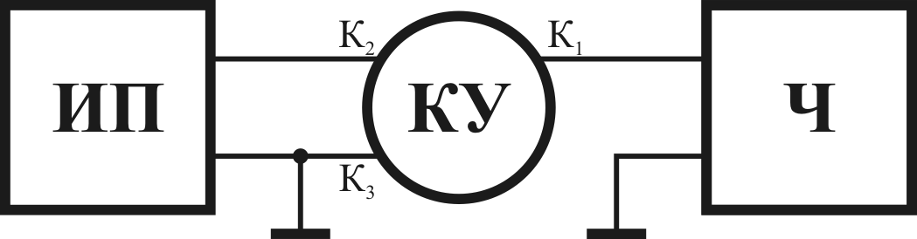

Рис. 5. Схема проверки частоты настройки блока

К1 – контакт выхода частоты;

К2 – контакт питания блока “-”;

К3 – контакт питания блока “+”;

КУ – контактное устройство;

Ч – частотомер;

ИП – установка проверки и настройки частоты (источник питания).

7.3. Разобрать часы как указано в разделе 4.

7.3.1. Установить блок электронный в контактное устройство и закрепить его фиксирующим винтом.

7.3.2. Подвести подвижные контакты “Е”, “А”, “Д” контактного устройства (рис. 6).

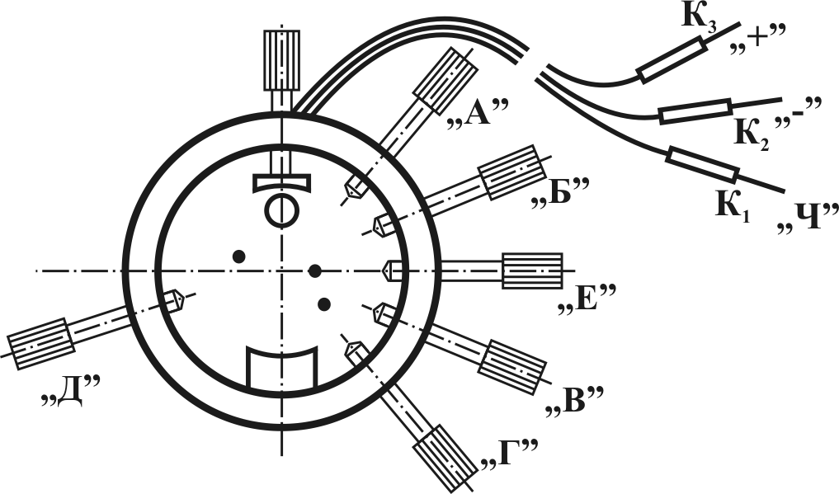

Рис. 6. Контактное устройство

7.3.3. Плавно вращая ручку регулятора напряжения на установке по часовой стрелке, по индикаторному табло электронного блока зафиксировать момент появления устойчивой индикации “00” в 3 и 4 разрядах табло. Напряжения запуска генератора “*U*ЗАП” не должно превышать 2,0 В.

7.3.4. Плавно вращая ручку регулятора напряжения на установке против часовой стрелки, зафиксировать момент появления неустойчивой индикации “00” в 3 и 4 разрядах табло или момент исчезновения индикации. Напряжение срыва генератора “*U*СР” не должно быть выше 1,8 В.

7.3.5. Регулятором напряжения установить напряжение питания 2,4 В.

7.3.6. Отвести контакт “Д”, оставив нажатыми контакты “А”, “Е”. При этом устанавливается режим индикации счёта секунд. Проверить последовательность счёта секунд, начиная с “01”.

7.3.7. Отвести контакт “А” и подвести к блоку контакт “Д”, который должен находиться в этом положении на протяжении операций 7.3.8.+7.3.17.

7.3.8. Подвижным контактом “Б” установить режим перевода минут. Наблюдать смену показаний, обращая внимание на последовательность счёта. Установить значение минут на табло “59”, отведя в нужный момент контакт “Б”.

7.3.9. Подвижным контактом “В” установить режим перевода часов. Наблюдать смену показаний, обращая внимание на последовательность счёта. Установить значение часов на табло “23”, отведя в нужный момент контакт “В”.

7.3.10. Подвижным контактом “Г” контактного устройства установить режим индикации календаря. При этом в 1 и 2 разрядах табло индицируются показания числа месяца, а в 4 разряде – день недели.

7.3.11. Подвижным контактом “Б” при подведённом контакте “Г” установить режим перевода дней недели, обращая внимание на последовательность перевода показаний с “1” до “7”. В момент индикации “4”-ого дня недели во втором цикле счёта снять режим перевода дней недели, отведя контакт “Б”.

7.3.12. Подвижным контактом “В” при подведённом контакте “Г” установить режим перевода числа месяца. Наблюдать смену показаний числа месяца, обращая внимание на последовательность счёта. В момент появления числа “28” снять режим перевода числа месяца, отведя от блока подвижной контакт “В”. На табло при этом будут индицироваться “28”-е число и “4”-ый день недели. При указанной индикации светятся 16 сегментов светодиодов.

7.3.13. Произвести отсчёт показаний измерителя тока по шкале 100 мА. Величина тока при этом должна находится в пределах 24 +35 мА.

7.3.14. Подвижными контактами “Б” и “В” установить “31” число и “7” день недели.

7.3.15. Снять режим индикации календаря, отведя контакт “Г” от блока.

7.3.16. Подвести контакт “А”, установив режим счёта секунд и отвести контакт “Д”. Наблюдать счёт секунд. В момент появления индикации секунд “01” во втором цикле пересчёта отвести контакт “А”. На табло должно загореться “0” часов и “00” минут.

7.3.17. Подвести контакт “Г”, при этом на табло должно индицироваться “1”-е число и “1”-ый день недели.

Примечание: Сущность операции пп. 7.3.8.-7.3.17. заключается в том, что этим проверяется правильность выполнения сквозного пересчёта.

7.3.18. Отвести все подвижные контакты, кроме контакта “Е”, от блока.

7.3.19. Перевести переключатель пределов измерения измерителя тока в положении “50 мА”.

Замерить величину тока, потребляемого электронным блоком без индикации, прикрыв рукой блок от попадания прямых лучей света. При этом показание прибора должно быть стабильным, без колебаний. Значение тока не должно превышать 9 мкА.

7.3.20. Переключатель пределов измерения установить в положение “100 мА”. Подвести подвижный контакт “А” к блоку. При этом на табло блока появляется индикация времени, с последующим отсчётом секунд.

7.3.21. Регулятором напряжения установить напряжение питания равное 3,0 В.

7.3.22. Убедиться по показанию частотомера, что период мультиплексной частоты 256 Гц соответствует 3906,250 ± 0,022 мкс. Если частота не соответствует заданной, то, поворачивая ротор подстроечного конденсатора триммерной отвёрткой, установить требуемое значение частоты.

Прим. 1. Допускается измерение периода частоты 256 Гц по её полупериоду Т = 1953,125 ± 0,011 мкс.

Прим. 2. Замер периода колебаний генератора возможно производить только при наличии индикации светового табло (т.е. при подведённом к блоку контакта “А”).

Прим. 3. Выставление указанной частоты соответствует точности хода часов не более ± 0,5 сек в сутки.

7.3.23. Выключить режимы индикации. Ослабить прижимной винт и вынуть блок из контактного устройства.

7.3.24. Собрать часы как указано в разделе 4.

# 8. УСТАНОВКА ТОЧНОГО ВРЕМЕНИ НА ЧАСАХ

Данная операция предназначена для установки на часах точного текущего времени.

Перед началом операции убедиться, что эталонные часы проверены по сигналам точного времени, передаваемым по радио и точность их хода не превышает ± 1 секунды в сутки.

8.1. За 5-10 секунд до начала любой минуты нажать кнопку “Д” (обнуление).

8.2. В момент начала минуты (когда секундная стрелка эталонных часов встала на отметку 60), отпустить кнопку “Д”.

8.3. Нажать кнопку “Б” (перевод минут) и установить требуемое значение минут.

8.4. Нажать кнопку “В” (перевод часов) и установить требуемое значение часов.

8.5. Нажать сначала кнопку “Г” (индикация календаря) и, удерживая её, нажать кнопку “Б”. Установить показания текущего дня недели (1 – понедельник, … 7 – воскресенье).

8.6. Нажать сначала кнопку “Г” и, удерживая её, нажать кнопку “В”, “Установить текущее число месяца”.

8.7. Нажать кнопку “А” и проверить показания часов и минут с показаниями эталона времени.

8.8. Нажать кнопку “Г” и проверить правильность показаний числа месяца и дней недели.

Примечание: Допускается установка точного времени на часах по сигналам точного времени, передаваемых по радио.

# 9. МЕРЫ ПРЕДОСТОРОЖНОСТИ И БЕЗОПАСНОСТИ

9.1. Работы по ремонту часов “Электроника” и их сборочных единиц (узлов) должны производиться в браслетах для снятия статического заряда.

9.2. При работах по ремонту часов и их сборочных единиц (узлов) необходимо соблюдать правила техники безопасности при работе с электрооборудованием.

9.3. Работу по ремонту часов и узлов производить только на исправном и поверенном оборудовании.

# 10. ДОПОЛНЕНИЕ К РУКОВОДСТВУ

Минимальный состав оборудования для осуществления ремонта ЧНЭ Б6.0З следующий:

|  |  |
| --- | --- |
| Браслет антистатический ЖКМ.4.833.000 | - 2 шт. |
| Приспособление для отвинчивания крышки часов ЖКМ.4.089.019 (или другое аналогичное ему) | - 1 шт. |

В связи с тем, что поставляемые заводом-изготовителем электронные блоки полностью соответствуют техническим условиям 11МО.081.058 ТУ, допускается, при необходимости, производить замену блока в часах на новый без его проверки на приборах. При этом проверка функционирования (правильность счёта и сквозного пересчёта, обнуление) проверяется на собранных часах (блок, помещённый в корпус ЧНЭ).

Замену элементов питания и деталей корпуса производить, как указано в разделах 4, 5, 6 настоящего руководства.

Примечание: Проверку частоты генератора электронного блока также возможно проводить, имея в наличии лишь частотомер, указанный в разделе 2. При этом игольчатый щуп частотомера (контакт “‑“) заводится в отверстие блока (см. рис. 1) при снятой задней крышке часов; “+” контакт частотомера присоединяется к корпусу часов.

Включить индикацию секунд, нажав кнопку “А”. В таком положении проверить по частотомеру величину периода контрольной частоты 256 Гц.

**Отличия от оригинальных документов:**

* Римские цифры заменены на современные в нумерации глав, рисунков и отдельных элементов рисунков (например, ИС1 и ИС2);
* На рис. 1 не совсем разборчиво написано название элемента конструкции в левой нижней четверти круга. Выглядит как Rs (предположительно «резистивная сборка»), поэтому написал на блоке также. Также не совсем разборчивы цифры на том же изображении «вид снизу», поэтому написал приблизительно похожее;
* Из-за «гуляющих» колонтитулов в оригинале получилось уменьшение количества страниц;
* 6 страница, глава 1.1.1, первый абзац – убрана лишняя запятая после слова «времени»;
* Страница 6 - ЭСЦГД-02А ФЮЗ.513.002 ТУ – не уверен правильно ли я разобрал название-номер ТУ;
* Страница 7, пункты 1.2.2. и 1.2.3. – добавлено «°С» в каждом указании температуры;
* Рукописный текст сохранён, выделен курсивом, за исключением поправок в слово (пропущенные буквы и т.п.);
* С составлением списков по уму решил не заморачиваться, в Word это больная тема из-за «гуляющих» отступов без возможности полноценной настройки. Поэтому набрал как обычный текст;
* Все «Примечания» для достижения единообразия выделяются подчёркивающей линией;
* Все названия разделов (1, 2, …) и глав (1.1, 1.2, …) выделяются подчёркивающей линией для достижения единообразия;
* Все названия разделов (1, 2, …) пишутся в верхнем регистре для достижения единообразия;
* Страница 9 (в оригинале 10), в ячейках столбца «Методы неисправности» пунктов 1.1., 1.2., 2.1., 3.1. исправлена или добавлена нумерация для достижения единообразия; на странице 10 (в оригинале 11), в ячейках столбца «Методы неисправности» пунктов 10.1. и 11.1. добавлена нумерация для достижения единообразия;
* Страница 9 (в оригинале 10), ячейки 4.2.2. и 5.2.2. стёрты «см.» для возможности размещения таблицы на одной странице;
* Страница 10 (в оригинале 11), глава 4.1, начиная с пункта 4.1.1. отступы отличаются от предыдущих глав, поэтому решил продолжить с предыдущими размерами отступов, отклоняясь от оригинала;
* Страница 12 (в оригинале 13) – добавлена точка под рисунком после текста «Рис. 2» для достижения единообразия;
* Страница 13, пункт 5.5. – слово «разд.» написано полностью «раздел»;
* Страница 13 (в оригинале 14), 3 абзац – добавлен пробел «в сборе»;
* Страница 14 (в оригинале 16) – исправлено «Напряжение срыва работ**у**» на «Напряжение срыва работ**ы**»;
* Страница 14 (в оригинале 16), пункты 7.1.1. и 7.1.2. – добавлены точки в окончании предложений;
* Страница 14 (в оригинале 16), пункты 7.1.3 и 7.1.4 – символ J заменён на I, как и должен выглядеть символ силы тока;
* Страница 15 (в оригинале 16), пункты 7.2.3. и 7.2.4. – добавлены точки в окончании предложений;
* Страница 15 (в оригинале 17) – после «(источник питания)» добавлена точка;
* Страница 17 (в оригинале 18), пункт 7.3.8. – добавлена запятая в после “59”;
* Страница 17 (в оригинале 18), пункт 7.3.9. – добавлена буква «и» во втором предложении в слове «Установть»;
* Страница 18 (в оригинале 20), пункт 7.3.17. – добавлена запятая после «Подвести контакт “Г”», вынесены окончания за пределы апострофов в «“1”-е число» и «“1”-ый день недели.», добавлено подчёркивание для слова «Примечание» для достижения единообразия;
* Страница 18 (в оригинале 20), пункт 7.3.18. – добавлена запятая после «“Е”»;
* Страница 18 (в оригинале 20), пункт 7.3.19. – добавлена запятая во втором предложении после слова «тока»;
* Страница 18 (в оригинале 20), пункт 7.3.20. – добавлены двойные апострофы в «100 мА»;
* Страница 18 (в оригинале 20) пункт 7.3.22. – убран дублирующий символ «±»;
* Страница 19 (в оригинале 21), Прим. 2. – добавлена точка в конце предложения;
* Страница 19 (в оригинале 21), пункт 7.3.23. – исправлено «Выключать» на «Выключить»;
* Страница 20 (в оригинале 22) – в нумерации пунктов исправлено 10. на 9. в соответствии с номером главы;
* Страница 20 (в оригинале 22), пункт 9.3. (в оригинале 10.3) – исправлено слово «производить» вместо «произволить»;
* Страница 20 (в оригинале 23), последний абзац - исправлено слово «производить» вместо «произволить».